|  |
| --- |
| Eğitim Teknolojisi Uygulama ve Araştırma Merkezi |
| **2017** |
| *Faaliyet Raporu* |

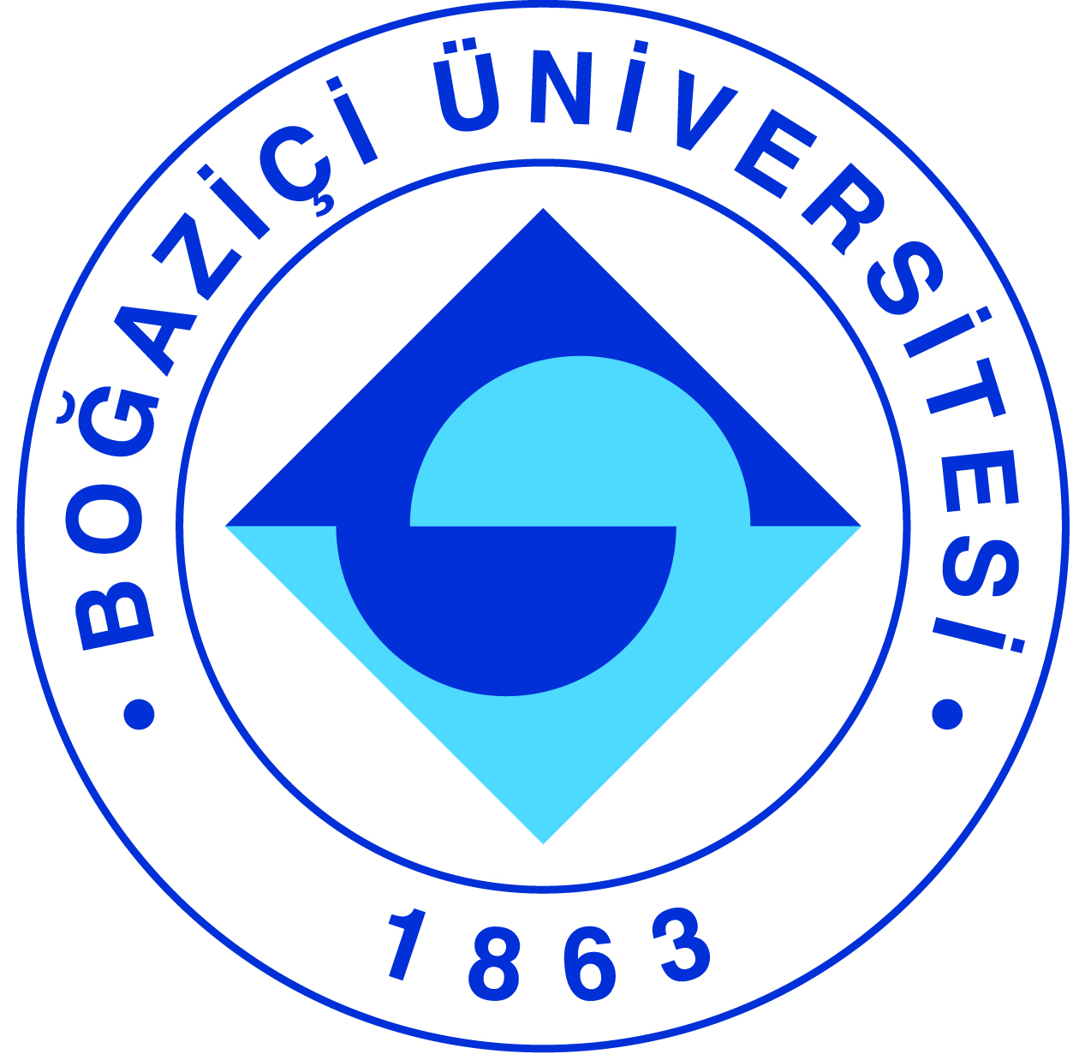

. **I-MERKEZİN VİZYON VE MİSYONU**

**Vizyon:** Türkiye’de ve dünyada eğitim teknolojisi alanında lider bir araştırma ve uygulama merkezi olmak

**Misyon:**

● Eğitim Teknolojisi alanında araştırma, geliştirme ve uygulamaya yönelik çalışmalar yapmak; bunları toplamak, desteklemek ve yayımlamak,

● Çalışmalarını daha ileri düzeye çıkabilmek için kurslar, seminerler, konferanslar, kongreler ve benzeri toplantılar düzenlemek ve bunlara katılmak,

● Amaç ve görevlerini gerçekleştirmek için yurt içi ve yurt dışı araştırma, eğitim ve endüstri kuruluşlarıyla iş birliği yapmak

**II-MERKEZİN TARİHÇESİ, AMACI VE HEDEFLERİ**

Eğitim Teknolojisi UYGAR Merkezi 1990 yılında Boğaziçi Üniversitesi Rektörlüğüne bağlı, eğitim teknolojisi konusunda araştırma, geliştirme ve uygulama çalışmaları yapan bir birim olarak kurulmuştur. Yönetmeliği, 15 Nisan 1990 tarihli ve 20493 sayılı Resmi Gazete’de yayımlanarak yürürlüğe girmiştir. Merkezin ilk müdürü Prof. Dr. Avadis Hacınlıyan’dır. Merkezin kurulmasından kısa bir süre sonra Eğitim Fakültesi bünyesinde Bilgisayar ve Öğretim Teknolojileri Eğitimi Bölümü kurulmuş ve merkez büyük oranda faaliyetlerini bu bölüm üzerinden gerçekleştirmeye devam etmiştir. 1990’lardan bu yana Eğitim Teknolojisi alanı çok gelişmiş ve büyük değişimler geçirmiş olsa da, merkez belirlenen misyon çerçevesinde varlığını sürdürmektedir.

Merkezin temel amaç ve hedefleri arasında üniversitenin eğitim teknolojileri gereksinimleri doğrultusunda araştırma ve geliştirme faaliyetleri yürütmek, eğitim teknolojisi uygulamalarında önerilerde bulunmak, seminer ve etkinlikler düzenlemek ve K-12 eğitim kurumlarıyla üniversite arasında eğitim teknolojileri alanında işbirliklerini güçlendirmek bulunmaktadır.

**III-MERKEZ TARAFINDAN DÜZENLENEN BİLİMSEL TOPLANTILAR**

**Toplantının Adı : MOOC Deneyinden Öğrendiklerimiz: Çabalarımıza Değiyor**

**Mu?**

**Davetli Konuşmacı :** Yakut Gazi, Georgia Teknoloji Enstitüsü, Akademik ve

Yaşamboyu Uzaktan Eğitim Programları, Dekan Yardımcısı

**Düzenleyen Merkez Üyesi** : Emine Erktin, Diler Öner

**Tarih :** 31 Mayıs 2017

**Düzenlendiği Yer :** Boğaziçi Üniversitesi

Katılımcı Sayısı : 25

**Sunulan Bildiri Adedi :** -

**Toplantının Adı : Öğrenmenin Hizmetinde Teknoloji: Çağdaş Yaklaşımlar,**

**Yeni Uygulamalar**

**Davetli Konuşmacı :** Neslihan Er Amuce, St. Joseph Lisesi Eğitim Vakfı Eğitim

Teknolojileri Müdürü

**Düzenleyen Merkez Üyesi** : Günizi Kartal, Diler Öner

**Tarih :** 01 Aralık 2017

**Düzenlendiği Yer :** Boğaziçi Üniversitesi

Katılımcı Sayısı : 30

**Sunulan Bildiri Adedi :** -

**Toplantının Adı : Öğretmen 2.0: Altı Adımda Teknolojiyle Sınıfınızı**

**Dönüştürün**

**Davetli Konuşmacı :** Burcu Aybat Örentürk, İELEV Vakfı İlk ve Ortaokulu Müdürü

**Düzenleyen Merkez Üyesi** : Serkan Özel, Diler Öner

**Tarih :** 14 Aralık 2017

**Düzenlendiği Yer :** Boğaziçi Üniversitesi

Katılımcı Sayısı : 20

**Sunulan Bildiri Adedi :** -

**IV-MERKEZ ÜYELERİNİN KATILDIKLARI BİLİMSEL TOPLANTILAR**

**Toplantının Adı : ERG Eğitim İzleme Raporu 2015-16 Yansımaları Paneli**

**Katılan Merkez Üyesi :** Diler Öner

**Tarih : 0**9 Şubat 2017

**Düzenlendiği Yer :** Boğaziçi Üniversitesi

**Sunulan Bildirinin Adı :** “Eğitimin İçeriği Üzerine / Panelist”

**Katılımcı Sayısı** : 50

**Toplantının Adı : Epistemik Oyunlar Grup Seminerleri**

**Katılan Merkez Üyesi :** Diler Öner

**Tarih :** 21 Temmuz 2017

**Düzenlendiği Yer :** Wisconsin Center for Educational Research, Madison, WI, USA

**Sunulan Bildirinin Adı :** “School of the Future: Progress Report”

**Katılımcı Sayısı** : 20

**Toplantının Adı : 2017 Öğretmenler Günü**

**Katılan Merkez Üyesi :** Diler Öner

**Tarih :** 24 Kasım 2017

**Düzenlendiği Yer :** Boğaziçi Üniversitesi

**Sunulan Bildirinin Adı :** “Çeşitli Yönleriyle Eğitimde Ölçme ve Değerlendirme Paneli /

Moderatör”

**Katılımcı Sayısı** : 100

**V-MERKEZ TARAFINDAN SUNULAN DANIŞMANLIK HİZMETLERİ**

|  |  |  |  |  |  |
| --- | --- | --- | --- | --- | --- |
| **Danışmanlık Sunulan Kuruluş** | **Danışmanlık Sunan Kişi(ler)** | **Görev Alan Merkez Üyeleri** | **Danışmanlık Süresi** | | **Merkeze Sağlanan Gelir** |
| Merak Eden Çocuk Okulları | Serkan Özel | Serkan Özel | 2017- | -- | |
| Doğa Okulları (Akademik Koordinatör) | Serkan Özel | Serkan Özel | 2015- | -- | |

**VI-MERKEZ ÜYELERİNİN ALDIKLARI HİZMET, BİLİM-SANAT, TEŞVİK ÖDÜLLERİ**

|  |  |  |  |
| --- | --- | --- | --- |
| **Ödül Türü** | **Ödül Adı** | **Ödül Sahibi** | **Ödülü Veren Kurum/Kuruluş** |
| Bilimsel Yayınları Özendirme Ödülü | TÜBİTAK Yayın Teşvik Ödülü (2) | Diler Öner | TÜBİTAK |
| Diğer Ödüller | Akademik Teşvik Ödülü | Diler Öner | YÖK |
| Diğer Ödüller | Akademik Teşvik Ödülü | Serkan Özel | YÖK |

**VII-MERKEZDE SÜRDÜRÜLEN PROJELER VE RAPOR DÖNEMİNDE TAMAMLANAN PROJELER**

**Proje Adı : Design, Development and Evaluation of a Virtual Internship**

**for Preservice Teachers**

**Proje Yürütücüsü** **:** Diler Öner

**Destekleyen Kuruluşlar :** BAP

**Başlangıç Yılı** **:** 2017

**Durumu** **:** Devam Ediyor

**Proje Adı : Ülkemdeki Kültürel Miras Kazılarını Tanıyorum Yerli/**

**Yabancı Arkadaşlarımla Paylaşıyorum**

**Proje Yürütücüsü** **:** Serkan Özel

**Destekleyen Kuruluşlar :** Sponsor aranmaktadır

**Başlangıç Yılı** **:** 2014

**Durumu** **:** Devam Ediyor

**Proje Adı : Yazılan Öykü Kitaplarının İngilizceye Tercümesi**

**Proje Yürütücüsü** **:** Şebnem Yalçın

**Destekleyen Kuruluşlar :** Vehbi Koç Vakfı

**Başlangıç Yılı** **:** 2014

**Durumu** **:** Devam Ediyor

**Proje Adı : Yazılan Öykü Kitaplarının Almancaya Tercümesi**

**Proje Yürütücüsü** **:** Serkan Özel

**Destekleyen Kuruluşlar :** Dalya Tur

**Başlangıç Yılı** **:** 2015

**Durumu** **:** Devam Ediyor

**Proje Adı : Öykülerin Müziklendirilmesi**

**Proje Yürütücüsü** **:** Cihat Aşkın, Salih Kartal

**Destekleyen Kuruluşlar :** Vehbi Koç Vakfı

**Başlangıç Yılı** **:** 2015

Durumu : Devam Ediyor

**VIII-MERKEZ AĞIRLIKLI, MERKEZİN KATKISIYLA YAPILAN ÇALIŞMALARA DAYANDIRILARAK YAYINLANAN BİLİMSEL YAYINLAR**

**Bilimsel Yayınlar**

Öner, D., “Öğretmen Adayları İçin Sanal Stajyerlik”, Eğitimde Gelecek Konferansı, MEF

Üniversitesi, İstanbul, 2017.

**IX- MERKEZİN 2018 YILI İÇİN YILLIK ÇALIŞMA PROGRAMI**

**Performans Değerlendirme Kriterleri**

|  |  |  |
| --- | --- | --- |
| **Kriterler** | **Sayısal Hedef** | **Sorumlu** |
| Eğitim Teknolojilerinde Mesleki Gelişim İçin K-12 Öğretmenleriyle İşbirliği | Yılda en az 3 | Neslihan Er, Sibel A. Şekerler |
| Üniversiteyi Okulla Buluşturuyoruz Eğitim Teknolojileri Seminerleri Serisi | Yılda en az 4 | Serkan Özel, Günizi Kartal |
| Eğitim Teknolojilerinde Topluma Hizmet Çalışmaları | Yılda en az 2 | Serkan Özel, Neslihan Er |
| Eğitim Teknolojileri alanında araştırma projeleri | En az 2 | Diler Öner, Günizi Kartal, Sibel Şekerler |
| Sosyal medya hesaplarının ve web sayfasının oluşturulması ve güncellenmesi | Ayda en az 1 | Mutlu Şen |
| Eğitim Teknolojisi Konusunda Diğer Merkezlerle İş Birliği (Ör. CeTeLE) | En az 1 | Serkan Özel, Diler Öner |

**X- MERKEZ’İN 2017 YILI İÇİN BELİRTMEK İSTEDİĞİ BAŞKA FAALİYETLER / BAŞARILAR**

Ağustos 2017’de Doç.Dr. Diler Öner Wisconsin Üniversitesi-Madison’da bulunan Wisconsin Eğitim Araştırmaları Merkezi (Wisconsin Center for Educational Research) yapısı altındaki Epistemik Oyunlar Araştırma Grubunu ziyaret etmiştir.